Приложение 1

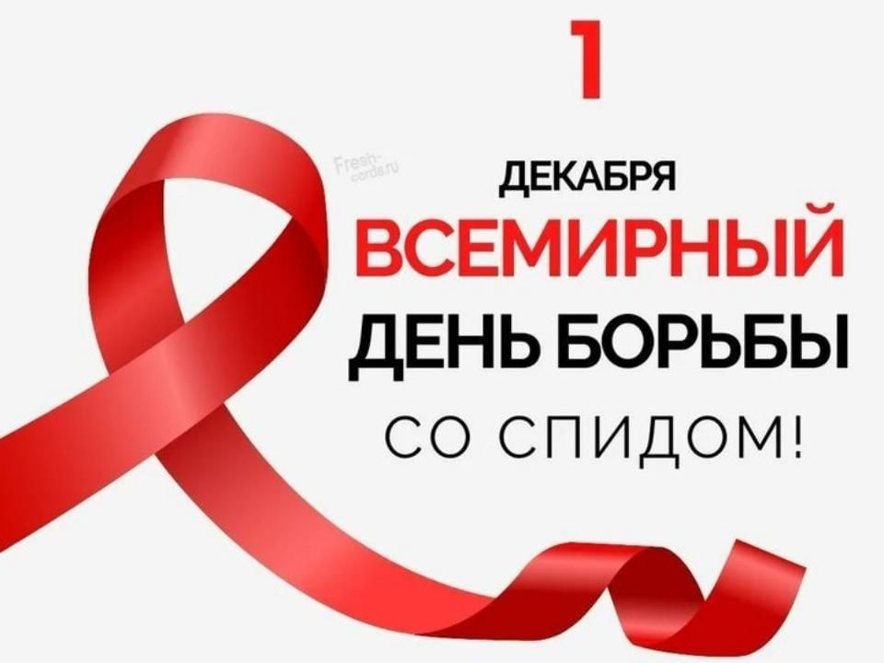 | ПРЕСС - РЕЛИЗ  Кузбассовцев приглашают присоединиться  ко Всемирному дню борьбы со СПИДом

Во всем мире 1 декабря ежегодно проводится Всемирный День борьбы со СПИДом. Он установлен Всемирной организацией здравоохранения и Генеральной Ассамблеей ООН в 1988 году. С тех пор это один из самых важных международных дней, связанных со здравоохранением. Он напоминает, что нужно остановить распространение ВИЧ-инфекции и обязательно проводить профилактику.

«Благодаря развитию медицины, ВИЧ-инфекция уже давно не смертельное заболевание, как было раньше, а хроническое и успешное контролируемое антиретровирусной терапией. Это позволяет человеку, живущему с ВИЧ, подавить вирус, жить долго и полноценно.

Однако по-прежнему актуальна задача – остановить распространение ВИЧ и СПИДа. Как и ранее, лидирует половой путь заражения. Среди взрослых людей любых профессий и социального статуса. Поэтому ВИЧ касается каждого, и соблюдать меры безопасности нужно всем», – отмечает главврач Кузбасского Центра-СПИД, главной областной специалист по ВИЧ Татьяна Булатова.
Специалисты напоминают основные эффективные меры профилактики заражения: сохранять верность сексуальному партнеру, чей ВИЧ-статус известен, а также избегать случайные и небезопасные половые связи, отказаться от наркотиков, психоактивных веществ и ежегодное тестирование на данную инфекцию.
Кузбасский Центр-СПИД призывает: сдавайте тест на ВИЧ вместе! Это основное доказательство любви и доверия друг к другу, а также возможность сохранить здоровье. Есть вирус или нет, точно скажет только тест. Вирус коварен и годами может разрушать организм без каких-либо симптомов.
В Кузбассе тематическая неделя, посвященная данной дате, стартует 25 ноября под эгидой акции «Остановим вместе ВИЧ/СПИД, Кузбасс!». В этом году тема Всемирного дня борьбы со СПИДом звучит как «Выбирайте правильный путь – путь прав человека».
Поэтому сообщества Кузбасского Центра-СПИД во ВКонтакте, Одноклассниках и Телеграм-канале с 25 ноября по 1 декабря станут площадками для интернет-флешмоба #cтопСПИД. Будут размещены полезные профилактические мероприятия, реальные истории людей, живущих с ВИЧ и репортажи о событиях Кузбасского Центра-СПИД, приуроченных к празднику.
Приглашаем организации, учреждения и всех желающих поддержать инициативу и принять в нем участие!
Как можно поучаствовать:
Важно сдать кровь на ВИЧ. Сделать коллективом или индивидуально фотографии, на которых можно написать «Я знаю свой ВИЧ-статус! А ты?», «Я сдал кровь на ВИЧ! А ты?», «Стоп СПИД!», «Не гадай! Кровь на ВИЧ сдай!», «ВИЧ – это про каждого», «Проверься на ВИЧ!» и т.п. Эти фотографии размещать в своих соцсетях с хештегом #стопСПИД и присылать в паблики Кузбасского Центра-СПИД.
А также предлагаем публиковать посты с информационными материалами Центра-СПИД и\или делать репосты сообщений центра. Чтобы как можно больше людей узнали всю правду о ВИЧ и о мерах профилактики. Только так реально остановить распространение инфекции.
В Кузбассе ко Всемирному дню борьбы со СПИДом пройдут мероприятия по профилактике ВИЧ-инфекции среди жителей разного возраста и сферы деятельности. Это акция «Узнай ВИЧ-статус на рабочем месте» для работников, профилактический марафон-квиз «Я знаю и действую!» для учащихся школ, колледжей, техникумов, вузов.
Плюс к этому в городах и районах области будут работать ВИЧ-мобили. Чтобы все желающие могли пройти экспресс-тестирование на ВИЧ и узнать о своих рисках от специалиста. Это тестирование анонимное, бесплатное и займет 10-15 минут.
Также обследование можно пройти в Центрах-СПИД или консультативно-диагностических кабинетах, в поликлиниках по месту жительства. Расписание работы передвижных пунктов тестирования – на сайте kemspid.ru в разделе «Пункты тестирования на ВИЧ» и в соцсетях центра.
Присоединяйтесь к сообществам Кузбасского Центра-СПИД и флешмобу!
https://vk.com/clubaids
https://ok.ru/group/59274834280469
https://t.me/Kuzbass_Centr_SPID
Ссылка на информационные материалы к тематической неделе https://disk.yandex.ru/d/mIpaX8-DrpsMkA
За подробной информацией о мероприятиях в Кузбассе обращаться в отдел профилактики Кузбасского Центра-СПИД по тел. 8 (3842) 78-03-30

Приложение 2
План мероприятий,
приуроченных к Акции «Остановим вместе ВИЧ/СПИД, Кузбасс!»
в Кемеровской области-Кузбассе в рамках
Всемирного Дня борьбы со СПИДом – 1 декабря 2024 года.
С 25 ноября по 01 декабря 2024 года в Кузбассе запланированы мероприятия по профилактике ВИЧ-инфекции в рамках Всемирного Дня борьбы со СПИДом. Традиционно пройдут «Всероссийская неделя тестирования на ВИЧ», «Неделя знаний о ВИЧ», «Неделя активных действий против ВИЧ».
Тема 1 декабря 2024 года — Выбирайте правильный путь – путь прав человека.
Цель акции - объединение усилий органов государственной власти и общественных организаций в целях повышения информированности населения о мерах профилактики и важности своевременной диагностики ВИЧ-инфекции, искоренения стигмы, дискриминации и повышения качества жизни ВИЧ-инфицированных людей.
Организаторы акции в Кемеровской области:
- Министерство здравоохранения Кузбасса
- ГБУЗ «Кузбасский центр по профилактике и борьбе со СПИД»
Партнеры:
- Министерство образования Кузбасса
- Министерство науки, высшего образования и молодежной политики Кузбасса
- Министерство культуры и национальной политики Кузбасса
- Министерство труда и занятости населения Кузбасса
- Министерство социальной защиты населения Кузбасса
- Департамент информационной политики Администрации Правительства Кузбасса
- Главное управление Министерства внутренних дел Российской Федерации по Кемеровской области - Кузбассу (ГУ МВД КО)
- Главное Управление Федеральной службы исполнения наказаний по Кемеровской области - Кузбассу (ГУ ФСИН КО)
- Управление Федеральной службы по надзору в сфере защиты прав потребителей и благополучия человека по Кемеровской области - Кузбассу (РПН КО)
- Кемеровский областной союз организации профсоюзов «Федерация профсоюзных организаций Кузбасса» (Федерация профсоюзных организаций Кузбасса)
- Социально ориентированные организации (СО НКО): Кемеровское Региональное отделение Общероссийской общественной организации «Российский Красный Крест» (КРО ООО РКК); Кемеровский благотворительный региональный общественный фонд «Кузбасс против наркотиков и СПИДа» (КБРОФ КПНС); Кемеровский благотворительный фонд Лиги здоровья нации (КБЛЗН); Автономная некоммерческая организация «Центр социальной помощи «Гавань надежды» (АНО «ЦСП «ГН»).

 | Дата | Мероприятия | Целевая группа | Место проведения/ территория | Организаторы | Партнеры
1 | Ноябрь | Подбор и отправка тематических информационных материалов на территории для службы «Анти-СПИД» Кемеровской области. | Специалисты службы «Анти-СПИД» | ГБУЗ Кузбасский Центр-СПИД | ГБУЗ Кузбасский Центр-СПИД
2 | Ноябр | Подготовка и рассылка информации по проведению Всероссийской Акции «Стоп ВИЧ/СПИД» в Кузбассе в организации, осуществляющие профилактическую работу по ВИЧ/СПИД. | Руководители министерств, ведомств, организаций и предприятий | ГБУЗ Кузбасский Центр-СПИД | ГБУЗ Кузбасский Центр-СПИД | Министерства Правительства Кузбасса,  Роспотребнадзор КО, НКО
Информирование населения посредством СМИ и наружной рекламы:
3 | Ноябрь - декабрь | Подготовка статей для публикации в региональных и корпоративных печатных изданиях. | Население | Все административные территории | Служба «Анти-СПИД» | СМИ
3 | Ноябрь - декабрь | Подготовка радиопередач, предоставление аудиороликов для трансляции на радио.
3 | Ноябрь - декабрь | Подготовка ТВ-сюжетов, предоставление видеороликов для трансляции на ТВ.
3 | Ноябрь - декабрь | Подготовка информации для размещения в интернете.
3 | Ноябрь - декабрь | Размещение тематической информации на баннерах, светодиодных экранах, мониторах.
3 | Ноябрь - декабрь | Информационные баннеры на скроллерах на АЗС.
4 | 25.11-01.12 | «Радиомарафон» с розыгрышем билетов на киносеанс (территория вещания – Кемеровская область-Кузбасс). Розыгрыш проводится ежедневно. | Население | Радиостанции «Новое радио» | ГБУЗ Кузбасский Центр-СПИД | ООО «Связь сервис»
5 | 25.11-01.12 | Трансляция тематических аудиороликов на радиостанции «Новое радио» | Население | Все административные территории | ГБУЗ Кузбасский Центр-СПИД | ООО «Связь сервис»
6 | 25.11-01.12 | Тематические программы "Гость в студии» на радиостанции Новое радио. | Население | Все административные территории | ГБУЗ Кузбасский Центр-СПИД | ООО «Связь сервис»
7 | 25.11-01.12 | Размещение пресс-релиза на интернет-сайтах Правительства Кузбасса, администраций городских и муниципальных округов, ведомств, организаций, учреждений и предприятий. | Население | Все административные территории | Служба «Анти-СПИД» | АСИ
Информирование населения:

8 | 25.11-01.12 | Консультирование по информационной телефонной линии:  - ГБУЗ Кузбасский Центр-СПИД: (8-3842) –  78-03-30 и на территориях области;  - Управление Роспотребнадзора КО-К: 36-73-18.  - ФБУЗ «Центр гигиены и эпидемиологии в КО-К»: 64-11-50 | Население | Все административные территории | ГБУЗ Кузбасский Центр-СПИД, Управление Роспотребнадзора КО
9 | Ноябрь-декабрь | Распространение тематических информационно-просветительских материалов (буклетов, флайеров, плакатов). | Население | МО, КЦСОН,  образовательные организации, ЦЗН, предприятия и учреждения | Служба «Анти-СПИД» | Волонтеры
10 | Ноябрь-декабрь | Проведение выставок тематической литературы в библиотеках «Проинформирован - значит защищён». | Население | Все административные территории | Государственная научная библиотека Кузбасса, городские и сельские библиотеки | Служба «Анти-СПИД»
11 | Ноябрь-декабрь | Проведение Акции «Сдай тест на ВИЧ вместе»:  - стационарно в Центрах-СПИД и КДК (консультативно-диагностических кабинетах);  - в передвижных пунктах экспресс-тестирования на ВИЧ. | Население | Все административные территории | ГБУЗ Кузбасский Центр-СПИД | Служба «Анти-СПИД»
Мероприятия в образовательных организациях:

12 | 29.11 | Студенческий форум «Остановим ВИЧ/СПИД вместе, Кузбасс!». | Студенты профессионального и высшего образования | Кемерово | Министерство образования Кузбасса, ГБУЗ Кузбасский Центр-СПИД, КБРОФ КПНС | ВОО, ПОО, НКО, волонтеры
13 | Ноябрь-декабрь | Интерактивная настольная игра «Важно знать!», профилактический марафон-квиз «Я знаю и действую!» | Учащаяся молодежь | Все административные территории | ГБУЗ Кузбасский Центр-СПИД, КБРОФ КПНС, КБФЛЗН | Образовательные организации, волонтеры отделов молодежной политики
14 | Ноябрь | Региональная акция "Первокурсник" Семинары "Что нужно знать, чтобы защитить себя от ВИЧ", экспресс-тестирование на ВИЧ. | Учащаяся молодежь (ПОО, ВОО) | Все административные территории | Служба «Анти-СПИД» | Образовательные организации
15 | 25.11-01.12 | Трансляция видеороликов о профилактике ВИЧ-инфекции на экранах в холлах образовательных организаций. Распространение информационно-просветительских материалов (буклетов, флайеров). | Учащаяся молодежь | Все административные территории | Министерство образования Кузбасса | Образовательные организации
16 | Ноябрь-декабрь | Профилактические семинары в интернатных учреждениях. | Воспитанники интернатных учреждений | Все административные территории | Служба «Анти-СПИД» | Министерство образования Кузбасса
17 | Ноябрь-декабрь | Оформление информационных тематических стендов. | Воспитанники интернатных учреждений | Все административные территории | Служба «Анти-СПИД» | Все административные территории | Служба «Анти-СПИД»
18 | Ноябрь- декабрь | Распространение информационно-просветительских материалов, оформление тематических стендов, трансляция видеороликов в военкоматах. | Призывники | Все административные территории | Служба «Анти-СПИД» | Сборно-призывные пункты военкоматов
19 |  | Проведение онлайн опроса:  - Официальный сайт ГБУЗ Кузбасский Центр-СПИД –https://www.kemspid.ru/test  2. Определение уровня компетенции в области профилактики распространения ВИЧ-инфекции среди молодежи – опрос-молодежь- вич- рф https://xn------hddhghqdwkwacbffsu8k.xn--p1ai/  3. Всероссийский опрос педагогов о профилактике ВИЧ-инфекции среди обучающихся - опрос-педагоги- вич- рф https://xn------6cdkcdagj5bzdafbcfcqv5l.xn--p1ai/ | Учащиеся, студенты, педагоги | Все административные территории | Служба «Анти-СПИД» | Министерство образования Кузбасса | Служба «Анти-СПИД»
Мероприятия в медицинских организациях (МО):

20 | Ноябрь | Оформление информационных стендов в МО | Пациенты | Все административные территории | Служба «Анти-СПИД» | МО
21 | Ноябрь- декабрь | Трансляция тематических видеороликов в холлах МО | Пациенты | Все административные территории | Служба «Анти-СПИД» | МО
22 | Ноябрь- декабрь | Выступление в социальных сетях медицинских организаций главного врача, главного областного специалиста по ВИЧ-инфекции Т.Н. Булатовой | Пациенты | Все административные территории | ГБУЗ Кузбасский Центр-СПИД | МО
Мероприятия среди женщин фертильного возраста:

23 | Ноябрь, | Оформление тематических стендов, распространение информационно-просветительских материалов в женских консультациях. | Женщины фертильного возраста | Все административные территории | Служба «Анти-СПИД» | Ассоциация медсестер Кузбасса, женские консультации
24 | 21.11 | Распространение информационных пакетов по профилактики ВИЧ-инфекции в рамках Губернаторского приёма по случаю празднования 25 летия основания Ассоциации |  |  |  | Ассоциация медсестер Кузбасса, женские консультации
25 | Ноябрь -декабрь | Трансляция тематических видеороликов в женских консультациях. | Женщины фертильного возраста | Все административные территории | Служба «Анти-СПИД» | Ассоциация медсестер Кузбасса, женские консультации
26 | Ноябрь -декабрь | Беседы о профилактике ВИЧ-инфекции в рамках «Школы беременных». | Женщины фертильного возраста | Все административные территории | Служба «Анти-СПИД» | Ассоциация медсестер Кузбасса, женские консультации
Мероприятия с профессиональными кадрами:

27 | Ноябрь -декабрь | Профилактические семинары с видеопрезентацией, вебинары, оформление информационных стендов, предоставление тематических информационно-просветительских материалов. Трансляция видеороликов. Анкетирование по определению уровня информированности и собственных рисков. | Сотрудники силовых ведомств (МЧС, МВД, ФСИН) | Все административные территории | Служба «Анти-СПИД» | Силовые ведомства
28 | Ноябрь-декабрь | Информационные семинары для сотрудников комплексных центров социального обслуживания населения. | Социальные работники | Все административные территории | Служба «Анти-СПИД» | КЦСОН
29 | 18. 11 | Акция "Я знаю, значит я живу", круглый стол, семинары, экспресс-тестирование на ВИЧ. | Педагоги, социальные работники, специалисты учреждений культуры и спорта | Прокопьевск | ГБУЗ Кузбасский Центр-СПИД | КБФ Лига здоровья нации
Мероприятия с работающим населением:

30 | Ноябрь -декабрь | Акция «Узнай ВИЧ-статус на рабочем месте» – экспресс-тестирование на ВИЧ с до- и послетестовым консультированием на промышленных предприятиях и в организациях. | Работающее население | Все административные территории | Служба «Анти-СПИД» | Министерство труда и занятости населения
Мероприятия с ключевыми группами повышенного риска инфицирования:

37 | Ноябрь-декабрь | Группы поддержки ЛЖВ | ЛЖВ | Все административные территории | КБРОФ КПНС», КРО ООО «РКК», АНО «ЦСП «ГН» | ГБУЗ Кузбасский Центр-СПИД
38 | Ноябрь-декабрь | Школа пациента для ЛЖВ, стАРТклубы. | ЛЖВ | Кемерово | ГБУЗ Кузбасский Центр-СПИД; КБРОФ КПНС, КРО ООО «РКК» | ГБУЗ Кузбасский Центр-СПИД
39 | Ноябрь-декабрь | Беседы, семинары с беременными ВИЧ-инфованными женщинами. | ЛЖВ | Кемерово | ГБУЗ Кузбасский Центр-СПИД КБРОФ КПНС», КРО ООО «РКК» | ГБУЗ Кузбасский Центр-СПИД

